**Cân bằng sáng trong xử lý ảnh (Histogram Equalization)**

**Mô tả vấn đề**

Trong xử lý ảnh, **cân bằng sáng (Histogram Equalization)** là kỹ thuật giúp tăng độ tương phản của ảnh xám, làm cho các chi tiết trong ảnh trở nên rõ ràng hơn.

Một **ảnh xám (grayscale image)** gồm các pixel có **giá trị xám (intensity level)** từ 0 đến 255.

**Histogram** là biểu đồ thể hiện số lượng pixel tương ứng với mỗi mức xám.

* Nếu phần lớn pixel tập trung vào một vùng nhỏ của thang xám, ảnh sẽ bị **quá tối** hoặc **quá sáng**.
* **Cân bằng histogram** phân phối lại các giá trị xám sao cho histogram trải đều hơn, giúp ảnh có độ tương phản tốt hơn.

**Thuật toán cân bằng histogram**

Giả sử ảnh có **kích thước N × M**.

**1. Tính histogram gốc**

Đếm số pixel có mỗi mức xám i (từ 0 đến 255):



**2. Tính xác suất xuất hiện của mỗi mức xám**

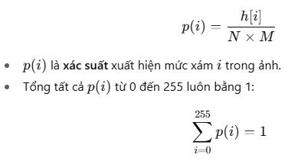

**3. Tính hàm phân phối tích lũy (CDF)**

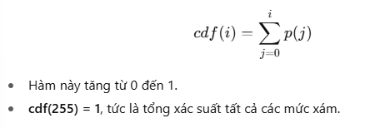

**4. Tính mức xám mới cho mỗi pixel**

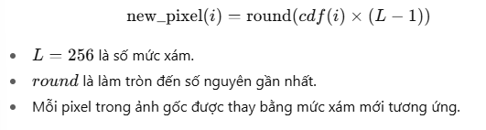

**Giải thích chi tiết cho một pixel bất kỳ**

Giả sử bạn chọn một pixel có giá trị xám **60** trong ảnh:

1. **Xác định số pixel có cùng giá trị xám:**
   * Lấy histogram h[60] = số pixel có giá trị 60.
2. Tính xác suất xuất hiện:



1. Tính CDF tại mức 60:



1. Tính giá trị xám mới:



Pixel này sẽ được thay bằng giá trị xám mới, và quá trình tương tự được áp dụng cho toàn bộ ảnh.

**Yêu cầu**

Cho một ảnh xám kích thước **N × M** (N, M ≤ 500), hãy cân bằng sáng theo thuật toán trên.

**Input**

* Dòng đầu: hai số nguyên N và M — số hàng và số cột của ảnh.
* N dòng tiếp theo, mỗi dòng gồm M số nguyên ai,j​ (0 ≤ ai,j​ ≤ 255) — giá trị xám của từng pixel.

**Output**

* N dòng, mỗi dòng gồm M số nguyên — giá trị xám sau khi cân bằng histogram.

**Ví dụ**

**Input:**

3 3

52 55 61

59 79 61

76 61 60

**Output:**

28 57 198

85 255 198

227 198 113

**Giải thích với pixel có giá trị độ xám là 61:**

**1. Xác định histogram gốc**

Đếm số pixel cho từng giá trị xám:

* Giá trị 52: 1 pixel
* Giá trị 55: 1 pixel
* Giá trị 59: 1 pixel
* Giá trị 60: 1 pixel
* Giá trị 61: 3 pixel
* Giá trị 76: 1 pixel
* Giá trị 79: 1 pixel

Tổng số pixel: 9

**2. Tính xác suất xuất hiện**



**3. Tính CDF tại mức 61**



* Chỉ cần cộng các giá trị thực sự xuất hiện ≤ 61:



**4. Tính mức xám mới**

